Úkoly a doporučené činnosti pro předškoláky Včeličky MŠ

Padá sníh, padá sníh, pojedeme na saních
Na saních to pěkně jede, tohle každý nedovede
Zima je, zima je, každý se raduje.
Padá sníh, padá sníh, pojedeme na saních
Sáně z kopce rychle jedou, nahoru to nedovedou
Nechtějí se ani hnout, musíme je vytáhnout.

- Před grafomotorickými činnostmi si rozcvičíme prsty
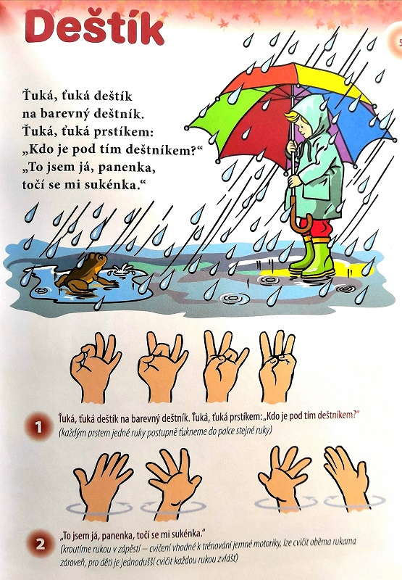
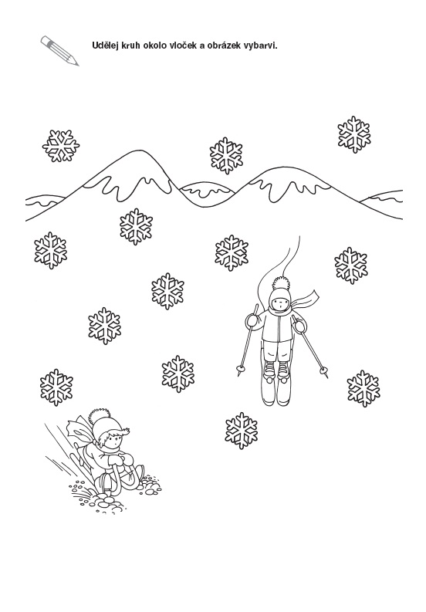
*Cvičení předcházející psaní: nyní horní a dolní oblouk, dbáme na správné sezení a úchop tužky